МИНОБРНАУКИ РОССИИ
Санкт-Петербургский государственный
электротехнический университет
«ЛЭТИ» им. В.И. Ульянова (Ленина)
Кафедра САПР

отчет
по практической работе №3
по дисциплине «Объектно-ориентированное программирование»
Тема: «Шаблон проектирования «одиночка»»

Студент гр. 2309 |  | Савин П.А.

Преподаватель: |  | Васильев А.А.

Санкт-Петербург
2023

1. Цель работы
Изучение шаблона проектирования «одиночка».

2. Анализ задачи
Необходимо:
- Реализовать класс, который будет создаваться лишь однажды и являться глобальным для всех элементов программы;
- Продемонстрировать его единственность — создать два класса, один будет иметь счетчик созданных экземпляров, а второй присваивать инстанцированный глобальный класс каждому созданному экземпляру, и вывести число созданных экземпляров на экран.

3. Ход выполнения работы
В ходе выполнения работы была написана программа, выводящая на экран количество созданных экземпляров разных классов.

3.1. Пошаговое описание алгоритма
В цикле со счетчиком создается по одному новому экземпляру класса, после чего на экран пользователя выводится текущий счетчик созданных экземпляров.

3.2. Используемые классы и методы
В программе, написанной в ходе работы, используется класс Singleton, являющийся тем самым классом-одиночкой в программе, его вложенный класс SingletonCreator, который занимается инициализацией объекта Singleton, если он еще не был создан, класс FirstClass, имеющий статический счетчик объектов и инкрементирующий его при инициализации нового, класс SecondClass, каждый объект которого использует в качестве счетчика инициализированный Singleton, также используются следующие методы:
- FirstClass.Count() – возвращает текущий счетчик созданных экземпляров класса FirstClass;
- SecondClass.Count() – возвращает текущий счетчик созданных экземпляров класса Singleton;
- System.Int32.ToString() – преобразует данные типа int в строку;
- System.Console.WriteLine() – служит для отображения на экране строк и значений переменных, переданных в метод в качестве параметров, с переходом на новую строку;
- Program.Main() – служит для запуска программы.

3.3. Контрольный пример
Далее представлены результаты выполнения программы (Рисунок 1).
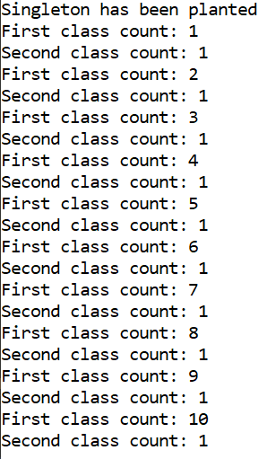
Рисунок 1 - Контрольный пример для практической работы

Как видно из рисунка, на экран пользователя выводились счетчики созданных экземпляров с каждой новой инициализацией, но при этом у FirstClass счетчик увеличивался, а вот у SecondClass оставался неизменяемым.

3.4. Диаграмма классов
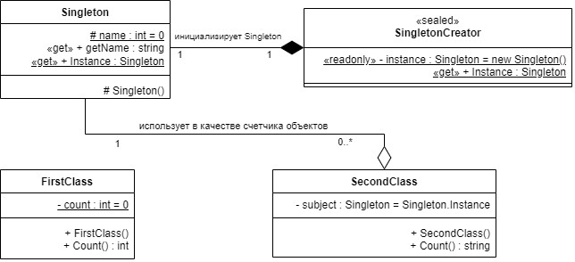
Рисунок 2 – Диаграмма классов практической работы

Данная диаграмма схематично описывает воспроизведенный шаблон: класс Singleton является классом-одиночкой — через вложенный класс SingletonCreator инициализация происходит лишь однажды, а дальше нигде извне создать новый объект создать нельзя. SecondClass использует Singleton в качестве счетчика, при этом каждый созданный экземпляр отсылает на один и тот же экземпляр класса Singleton.

4. Листинг программы
Singleton.cs
namespace SingletonCounter
{
public class Singleton
{
protected static int name = 0;
/// Защищенный конструктор нужен, чтобы предотвратить создание экземпляра класса Singleton
protected Singleton()
{
name += 1;
Console.WriteLine("Singleton has been planted");
}

private sealed class SingletonCreator
{
private static readonly Singleton instance = new Singleton();
public static Singleton Instance { get { return instance; } }
}
public string getName
{
get
{
return name.ToString();
}
}
public static Singleton Instance
{
get { return SingletonCreator.Instance; }
}

}
}

FirstClass.cs
namespace SingletonCounter
{
class FirstClass
{
static int count = 0;

public FirstClass()
{
++count;
}

public int Count()
{
return count;
}
}
}

SecondClass.cs
namespace SingletonCounter
{
class SecondClass
{
Singleton subject = Singleton.Instance;

public SecondClass() { }

public string Count()
{
return subject.getName;
}
}
}

Program.cs
namespace SingletonCounter
{
class Program
{
static void Main(string[] args)
{
for (int i = 0; i < 10; ++i)
{
FirstClass first = new FirstClass();
SecondClass second = new SecondClass();
Console.WriteLine("First class count: " + first.Count());
Console.WriteLine("Second class count: " + second.Count());
}
}
}
}

5. Полученные результаты
В ходе выполнения данной практической работы нами были получены следующие результаты:
- на экран пользователя были выведены текущие счетчики созданных экземпляров класса FirstClass и SecondClass;
- у FirstClass счетчик инкрементировался с каждым созданным экземпляром, а у SecondClass оставался прежним, так как класс использует класс-одиночку Singleton в качестве счетчика.

6. Выводы
В ходе выполнения данной практической работы:
- был изучен шаблон проектирования «одиночка» и его реализация в языке C#.

Список использованной литературы
1. Microsoft Learn – сеть разработчиков Microsoft. URL: https://learn.microsoft.com/ru-ru/dotnet/csharp/ (дата обращения: 17.12.2023)

